Цели занятия:

образовательная: углубление знаний по некоторым темам геометрии 7 и 8 класса;

воспитательная: воспитание внимания, активности, взаимного уважения;

развивающая: развитие логического мышления, познавательного интереса.

Оборудование: портреты Евклида, Пифагора, Лобачевского, наборы игр «Пифагор» и «Танграм».

Ход занятия

1. Вступительное слово учителя.

Сегодня Старый новый год, это праздник, который мы привыкли отмечать новогодними играми , шарадами и конечно гаданиями. Но, гадания не для математиков, ведь для решения любой проблемы мы применяем логику. Впереди, ребята вас ждет самая большая учебная четверть, поэтому вполне логично было бы разбудить и потренировать свои математические качества, такие как память, мышление и математическая логика.

Рассмотрите новогодние шары начнем с верхнего - ВНИМАНИЕ

2. Начнем с новогодних ребусов ПОКА НЕСКОЛЬКО ЧЕЛОВЕК ПОЛУЧАТ СВОЙ РЕБУС, ВСЕ ОСТАЛЬНЫЕ РАЗГАДАЮТ ЭТУ ЗИМНЮЮ ФРАЗУ.

Мороз

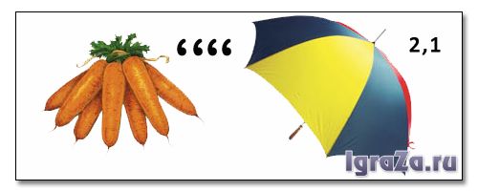

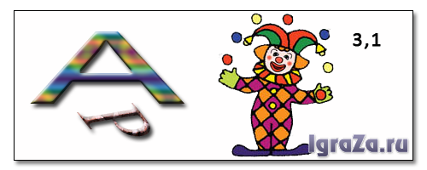

Подарок

Карнавал

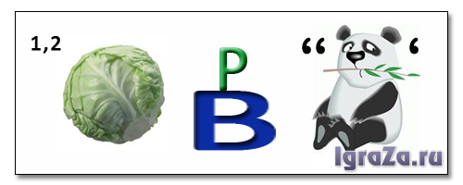

Фейерверк

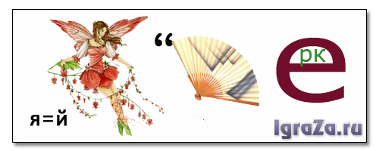

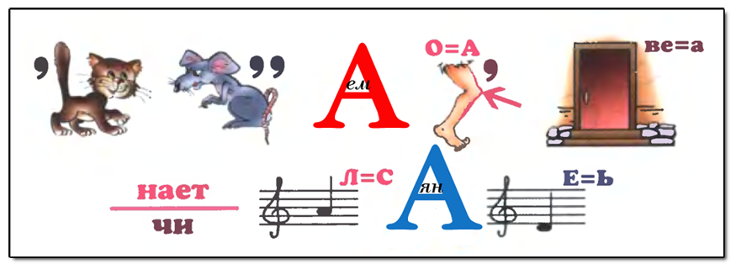

Открываем календарь, начинается январь

3. дотронемся до второго шара - ПАМЯТЬ

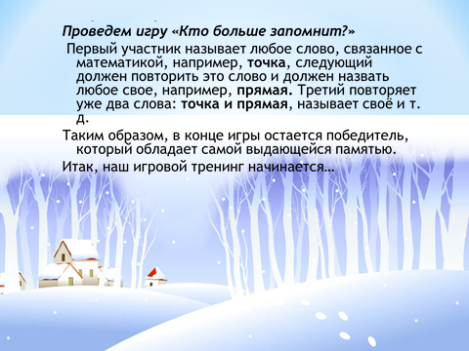

Далее вам предстоит выполнить залдание но предже посмотрим фильм___________________

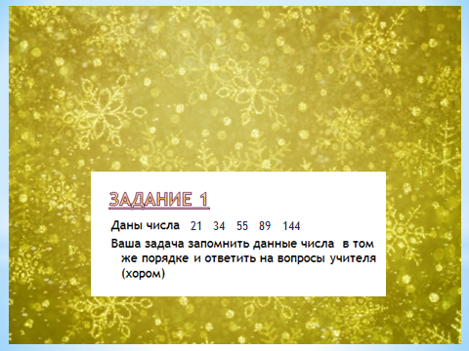

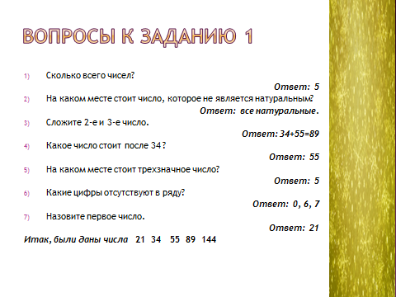

И это Чи́сла Фибона́ччи — элементы числовой последовательности, в которой каждое последующее число равно сумме двух предыдущих чисел. Название по имени средневекового математика Леонардо Пизанского (известного как Фибоначчи). Отношение соседних двух всегда равно некоторой постоянной приблизительно равной 1,6

**Посмотрим видеосюжет, который прояснит вам некоторые факты**

Математическая зарядка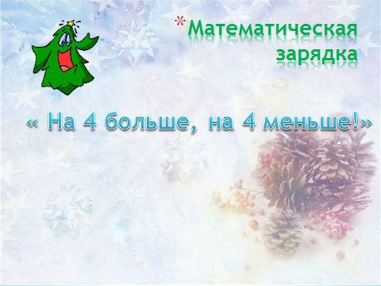

Игра « На 4 больше и на 4 меньше»

Все ребята становятся в круг, а один внутри круга. Стоящие в кругу рассчитываются по порядку. Каждый при этом получает номер, изображённый на карточке, который соответствует названному числу. Карточка с номером прикрепляется на груди.

Учитель называет какое- либо число. Все играющие к названному числу прибавляют 4 и из него же и вычитают 4. Получают два новых числа. Ребята, у которых на груди окажутся карт очки с полученными числами, должны поменяться местами, обегая круг. А стоящий внутри круга ученик старается быстро занять место одного из тех, который обегает круг. Заняв место в кругу, ученик получает номер того, того, который не успел занять новое место. Последний становится внутри круга.

6, 9, 5, 11, 13, 7, 8

|  |  |
| --- | --- |
| **2** | **10** |
| **5** | **13** |
| **1** | **9** |
| **7** | **15** |
| **17** | **3** |
| **11** | **4** |
| **12** |  |
|  |  |

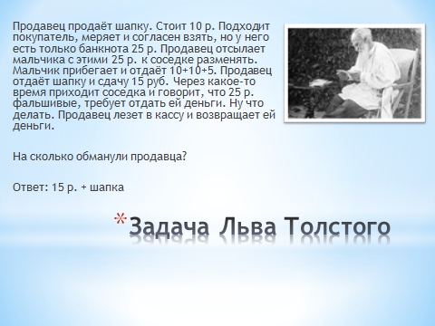

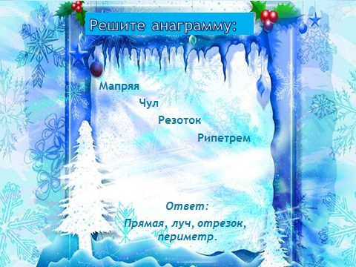

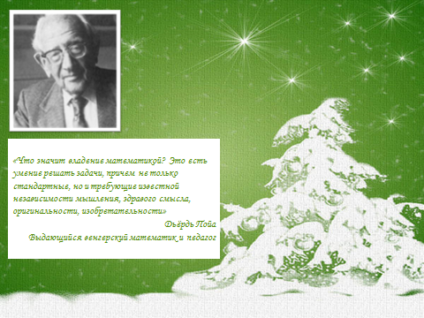

Поздравляю вас со старым новым годом и надеюсь, что данное занятие вы провели с пользой для себя



4. На разбиении фигур на части основаны многие игры-головоломки.

Одна из них «Танграм». Это старинная китайская головоломка. Танграм – семь хитроумных фигур, получающихся при разрезании квадрата. Используя все семь частей – танов, можно сложить несколько сотен фигурок, которые будут напоминать нам животных и птиц, людей и орудия труда, предметы быта.

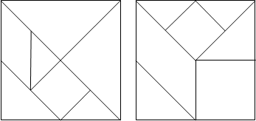

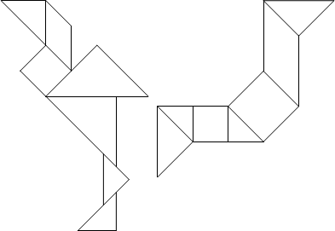

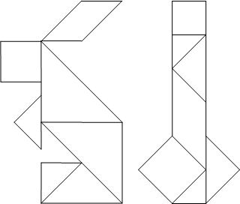

Правила игры таковы:

при складывании каждой фигурки используются все семь частей – танов;

таны только соприкасаются друг с другом, накладывать их друг на друга нельзя.

Учащимся предлагается собрать несколько фигурок.

Другая головоломка называется «Пифагор», правила ее такие же, но части у нее немного другие, хотя количество их такое же.

В заключении ребята собирают фигурки, предложенные учителем.

Рисунки фигур даются ученикам без внутренних линий.